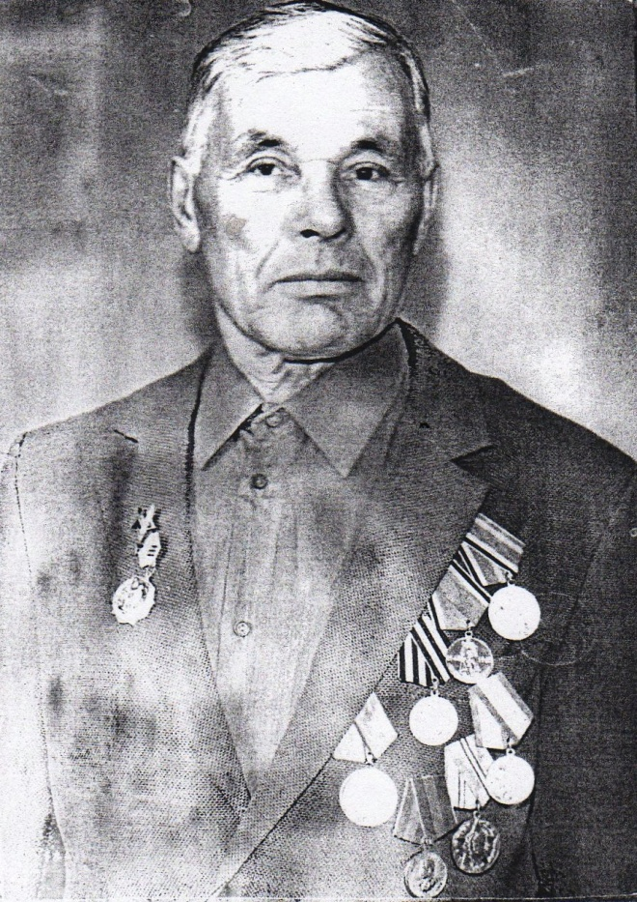
Тепикин
Гурьян
Иванович

Инвалид войны.

Родился в 1911 г., п. Атиг, русский, б/п.,
В боевых операциях участвовал рядовым солдатом стрелкового полка 275 стрелковой дивизии, Калининский фронт. С августа 1941 г. по январь 1942 г. Был тяжело ранен, комиссован по инвалидности.
Награжден медалями: «За Отвагу», «За Победу над Германией», и другие четыре медали.

